**МУЗЫКАЛЬНЫЙ ТУРНИР В ЧЕСТЬ ЕГО ВЫСОЧЕСТВА**

**ГОСПОДИНА Р И Т М А.**

***Театрализованный теоретический конкурс для уч-ся 3-4классов дмш и дши.***

*Сценарий (очный формат)*

**АВТОР ПРОЕКТА**: КОНДРАТЬЕВА ОЛЬГА НИКОЛАЕВНА, преподаватель ДШИ №1 г. Мурманска

**ПОЭТИЧЕСКОЕ ОФОРМЛЕНИЕ ТЕКСТА**: СОРОКИНА ЕЛЕНА СЕРГЕЕВНА

МУРМАНСК 2021 г.

***Пояснительная записка.***

Формат театрализованного конкурса выбран как альтернатива академическим, «сухим» олимпиадам и конкурсам по предметам теоретического цикла: сольфеджио и музыкальная литература. Такое мероприятие требует от организаторов огромного творческого энтузиазма, выдумки, длительной подготовки и артистизма.

Автор проекта ставит перед собой следующие задачи:

- пробудить интерес уч-ся к сольфеджио и муз.литературе. К предметам, которые кажутся самыми скучными и излишне теоретизироваными в процессе обучения в музыкальной школе;

- развить навыки коллективной работы и умения сформировать атмосферу сотрудничества и взаимопомощи;

- дать возможность учащимся проявить в себе актёрские качества и посмотреть на обучающий процесс с творческой стороны.

Ни один такой конкурс не оставляет детей равнодушными, они всегда уходят вдохновлёнными, окрылёнными и готовы прийти поучаствовать ещё раз!

Для проведения конкурса «Музыкальный турнир» кроме команд-участниц требуются:

- ведущий (преподаватель)

- исполнитель роли г-на РИТМА (преподаватель или уч-ся старших классов)

- уч-ся хореографического отделения или просто танцовщицы, исполнители роли подружек г-на РИТМА, средства музыкальной выразительности: темп, динамика, штрихи, метр, мелодия, лад.

- концертмейстер

- жюри конкурса

Тем, кто желает использовать данный сценарий в своей работе, желаем успеха!

- 1 –

**Предварительный этап:** команды школ-участников (по 4 человека) занимают места за столами в соответствии с цветом своего ордена.

Ордена участники получают в результате жеребьёвки перед турниром.

**Рыцарские ордена** предложены следующие:

- рыцари ордена синей триоли;

- рыцари ордена чёрно-белого пунктира;

- рыцари ордена зелёной синкопы;

- рыцари ордена сиреневой паузы.

**Ход музыкального турнира:**

**Ведущий**: - Привет вам люди,

Мы все здесь оказались не случайно!

Сегодня Рыцарский турнир объявлен,

Хозяином которого стал Р И Т М!

Достойнейшие будут состязаться, И в честном поединке всех рассудит

Сам Р ИТ М – всесильный, непреклонный

И Повелитель времени теченья!

Встречайте же хозяина турнира!

**Выход г-на Ритма под музыку**. (сначала выходят подруги: средства муз. выразительности – *темп, динамика, штрихи, мелодия, метр, лад*. Они исполняют танец под музыку «Менуэта» Л. Боккерини; затем важно выходит г-н РИТМ под музыку М. Равеля «Болеро»)

**РИТМ**  приветствует всех участников и занимает место на троне.

- 2 -

**РИТМ**: - Приветствую служителей искусства! Приветствую поклонников и судей! Соперников с почётом принимаю И объявляю всем открытие турнира!

Пусть боги нам свидетелями станут, Пусть схватку честно рассудить помогут. В конце турнира главную награду Я лично победителю вручаю!

**Ведущий**: - Позвольте, Господин и Повелитель,

Представить вам судейскую команду.

Достойнейшие эти имена

Известны всем от мала до велика! ( представление членов жюри)_ __ ___ ___ ___ ___ ___ ___ ___ ___

**Ведущий:** - Здесь и сейчас мы клятву произносим Во имя преданности вечной и любви к искусству!

Прими же, Повелитель, нашу клятву!

Верны ей будем в трудных испытаньях!

**Клянёмся, клянёмся, клянёмся! (**произносят все участники)

**Ритм:** - Я вас услышал!

Готов назначить я вам испытанье,

Которое предшествует турниру!

**Ведущий**  объясняет **суть вступительного испытания**: каждая команда в полном составе занимает место около своего пюпитра (или мольберта) с листом ватмана. Каждый представитель команды выполняет работу индивидуально, делают это по очереди. Звучит ритмический рисунок в объёме 2-х тактов (р.2/4). Участник должен записать фломастером на ватмане прозвучавший ритм. Озвучивается один раз! Тембры звучащего ритма меняются, например: барабан, треугольник, трещотка или кастаньеты, детская игрушка-пищалка.

**За каждый верный ответ команда получает ноту-восьмушку (карточка-картинка)**

- 3-

**После 4-х заданий команды складывают заработанные восьмые и называют длительность, которая получилась в сумме.**

Задание оценивается в 4 балла.

**Ритм:** Ну, что ж! Достойные соперники!

Пожалуй, допускаю всех к участию в турнире!

**Ведущий:** Поединок первый!

**Ритм:** - Вы знаете, что нитка без иголки

Не может жить, как белый день без ночи?

И что мелодию, пропетую без ритма,

Узнать не сможет даже композитор?

Так помогите же ей восстановиться

И прозвучать достойно и понятно!

**Ведущий:** объясняет суть задания. Каждый участник получает листок с записанной мелодией, в которой в некоторых тактах отсутствует ритм. Необходимо восстановить весь ритмический рисунок после 3х-кратного проигрывания. (см. нотное приложение)

**Ведущий:** - поединок второй.

**Ритм:** - Хочу вам рассказать особый случай:

Мелодия- любимая подруга –

Гуляя в парке осенью дождливой,

Промокла сильно, - чуть не простудилась!

И вот, домой вернувшись, обомлела –

Ведь часть её, вторую половину,

Дождь беспощадный просто смыл бесследно!...

О, рыцари! Кто ей окажет помощь?!

Кто восстановит целостность подруги?

**Ведущий:** На листе полностью записано первое предложение мелодии, а второго нет! Его необходимо собрать из предложенных ритмических тактов. Команда исполняет получившуюся мелодию: 1-е предложение поют, а 2-е стучат по столу карандашом. (см. нотное приложение)

-4-

Задание оценивается в 5 баллов max.

**Ведущий:** Поединок третий.

**Ритм:** - Хочу сказать о важной роли пауз,

Которые мне так необходимы.

Без них порою, право, я теряюсь

И призываю всех им подчиниться!

**Подружка-средство выразительности:** (1) - Умейте паузу держать,

Как все великие артисты!

Умейте думать, слушать, ждать,-

И пауза вам покорится!

**Подружка - средство (2):**  - Она подчёркивает ритм,

В ней смысл таится первозданный,

В ней вдох, в ней крик,

Мечта парит,

Биенье сердца, взгляд желанный…

**Подружка - средство (3):** - В ней время молится за нас,

Ритмично вьётся и струится…

Без точных пауз ни романс,

Ни менуэт не состоится!

**Ведущий**: объясняет задание. Каждая команда получает записанный на листе ритмический рисунок с паузами в объёме 8-ми тактов. Участники должны исполнить его в качестве ритмического аккомпанемента к звучащей музыке. Использовать для исполнения ритма можно карандаш или любой удобный ударный инструмент. Исполняется командой. (см. нотное приложение)

**Задание оценивается в 5 баллов max**.

**Ведущий:** Поединок четвёртый.

**Ритм:** - Знакомы ли с моим вы братом МЕТРОМ?

По правде – мы двойняшки при рожденьи!

-5-

И друг без друга мы не существуем!

Но отличить нас всё же очень просто…

Продемонстрируйте и это нам уменье!

**Ведущий**: Объясняет задание. Определить размер прозвучавшего музыкального отрывка в записи. 3-4 отрывка. За каждый верный ответ – 1 балл + 1 балл за определение жанра. Ответ командиры поднимают на карточках одновременно по сигналу.

**Звучит**: 1 ----- ------ ------ ------ ------

**2** ---- ---- ---- ---- ---

3 ---- ---- ---- ---- ----

4 ---- ----- ------ ----- =-- ------ ---

(Прозвучат: колыбельная 2/4; мазурка 3/4; марш 4/4; тарантелла 6/8)

Каждый верный ответ оценивается в 1 балл.

**Ведущий: поединок пятый.**

**Ритм:** - Но одиночества, однако, не страшусь я:

Самодостаточен бываю в полной мере-

И даже без мелодии порою

Я покоряю публику мгновенно!

Послушайте и назовите пьесу!

**Ведущий:** объясняет задание участникам. Прозвучит ритмическая пьеса (с участием только ударных инструментов) ------------------------------------

Участники должны дать название пьесе. Оценивается поэтичность и литературная фантазия в выборе названия. Дополнительный балл –за каждый угаданный инструмент.

**Ритм:** - И, наконец, домашнее задание!

Изнемогаю я от нетерпенья:

Кто лучше в музыке раскроет образ,

Используя богатства ритма?

**Ведущий:** Приглашает участников турнира к **показу творческого домашнего** задания. Команды выступают по очереди, установленной заранее в процессе жеребьёвки. Ограничение по времени - 2-3мин, на выступление одной команды.

**-**6-

Задание оценивается в 5 баллов max.

1___________________________

2____________________________

3______________________________

4______________________________

**Ритм:** - Да, я бываю гордым, непреклонным

И подчиняю всех своим законам!

Я дядя очень даже строгих правил!

Но я люблю свих подруг и братьев!

Без них мир музыки

Не стал бы так прекрасен!

Смотрите - вот они кружатся в танце!

Снимаю шляпу перед их величьем!

**Девочки**, играющие роль **средств музыкальной выразительности**, исполняют заключительный танец и покидают зал. Во время танца жюри готовит результаты турнира.

**Ведущий:** Внимание! Займите ваши кресла!

К черте заветной наш турнир подходит!

Команды, попрошу внимания.

Сейчас выносит суд своё решение!

**Судьи - жюри:** ----объявляют победителей турнира.

**Ритм:** - Всё справедливо - победил сильнейший!

Победу знания мы празднуем и чувства!

Хочу я лично наградить команды

И в памяти навечно их оставить!

То, как достойно здесь они сражались,

Как доказали мне своё признание,

И школы честь своей не посрамили!

-7-

Сначала приз получит победитель!

**Ритм** **вручает приз победителю под музыку «Церемониального марша» Ж.Б.Люлли.**

**Ведущий:** - Поклон вам, судьи, гости дорогие!

Спасибо за горячее участье!

Возможно, будут встречи и другие.

Мы ждём вас! И почтём за счастье

Принять вас снова в нашем светлом доме.

Вооружайтесь знаньем, будьте наготове!

Под музыку «Болеро» М. Равеля г-н РИТМ покидает зал.

***Нотные приложения к поединкам.***

***Поединок первый:***



**Поединок второй:**

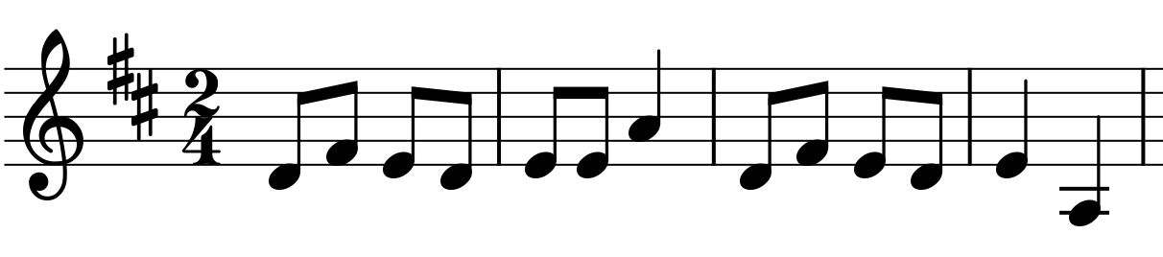 второе предложение надо составить из предложенных тактов:

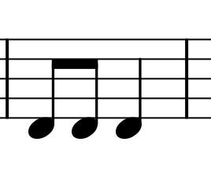 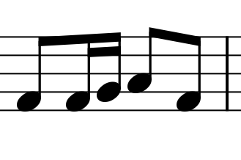 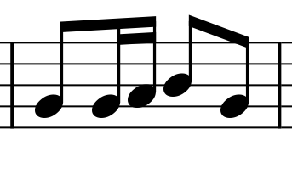 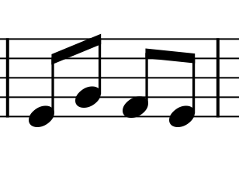

**Поединок третий**: у каждой команды свой вариант мелодии с паузами)

Примерная сложность:

Это ритм исполняется под музыку марша.

